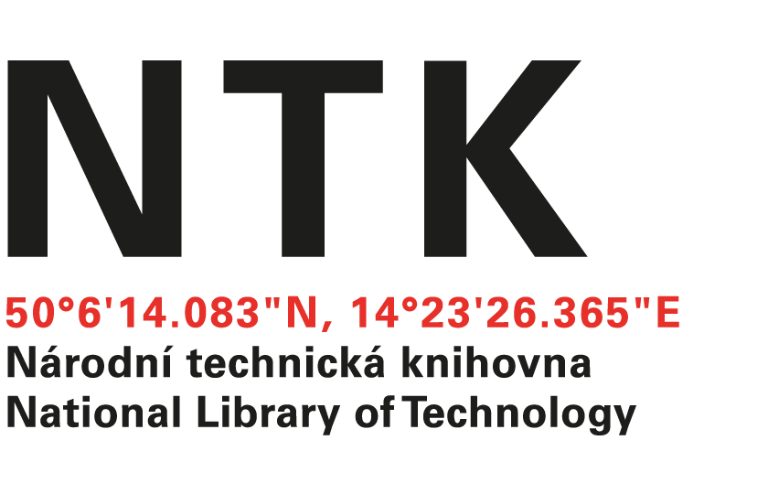

Astra Security a.s.
Petrohradská 403/50
158 00 Praha 5

č.j. NTK/128/2022-62

v Praze dne: 26. 5. 2022

Věc: OBJEDNÁVKA

Na základ Vaší nabídky č.21NAB084 objednáváme u vás:
- Kontrolu provozuschopnost SHZ rozšířenou o kontrolu potrubí
- Kontrolu ASD
- Zkoušku činnosti SHZ
- Zkoušku činnosti ASD
v budově Národní technické knihovny, Technická 6, Praha 6,

Terrmín: 15. 6. 2022

Cena celkem: 182 000.- Kč bez DPH

S pozdravem

Ing. Vladimír Pavlík
vedoucí oddělení správy a provozu

